Паспорт инвестиционной площадки расположенной по адресу: Ульяновская область, Мелекесский район, р.п.Мулловка, улица Фабричная, д.17/8.

I | Общая информация
 | Муниципальное образование |  |  | Муниципальное образование «Мулловское городское поселение»
 | Название инвестиционной площадки |  |  | под размещение промышленного производства
 | Адрес инвестиционной площадки |  |  | р.п.Мулловка, улица Фабричная, д.17/8
 | Площадь инвестиционной площадки |  |  | 2162 кв.м.
 | Площадь зданий, строений и сооружений (м) |  |  | данные отсутствуют
 | Кадастровый номер (квартал) площадки (участка) |  |  | 73:08:021403:73
 | Контактное лицо от администрации муниципального образования |  |  | Ягаферова Наталья Владимировна – Глава администрации МО «Мулловское городское поселение»
 |  |  |  | тел.: | 8-927-989-59-98
 |  |  |  | e-mail: | mullovka2020@mail.ru
 | Контактное лицо от Центра развития предпринимательства |  |  | Волкова Татьяна Александровна
 |  |  |  | тел.: | 8-927-802-55-75
 |  |  |  | e-mail: | centr_rp@mail.ru
 | Ближайшее образовательное учреждение
 |  |  |  | Название | МБОУ «СШ № 2 р.п. Мулловка»
 |  |  |  | Адрес | р.п. Мулловка  ул. Пятилетка, д. 2
 | Кадровая составляющая муниципального образования
 |  |  |  | Общая численность населения МО | 5323
 |  |  |  | Численность трудоспособного населения | 2585
 | Социальные объекты (гостиницы, дома культуры, ТРЦ)
 |  |  |  | Название | МКУК КДЦ Родник
 |  |  |  | адрес | р.п. Мулловка, улица Победы, 9
 |  |  |  | Название
 |  |  |  | адрес
 |  |  |  | Название
 |  |  |  | адрес
 | Туристические объекты (Турбазы, дома отдыха)
 |  |  |  | Название
 |  |  |  | адрес
II | Правовой статус инвестиционной площадки
 | Вид собственности |  | Собственность муниципального образования "Мулловское городское поселение"
 | Категория земель |  | Земли населенных пунктов
 | Вид разрешенного использования |  | Земли запаса (неиспользуемые)
 | Вид и состав территориальной зоны в соответствии с документами территориального планирования МО |  | П.2.(включая СХП4, П4, СХП) Зона производственных предприятий III-V классов опасности
 | Наличие ограничений по размещению предприятий, санитарная зона |  | -
 | Условия предоставления площадки в пользование |  | Аренда/собственность
III | Транспортная доступность инвестиционной площадки
 | Расстояние до ближайшей автомобильной дороги (км) | 4,5 км
 | Расстояние до ближайшего города/населенного пункта (км)/регионального центра (км) | г.Димитровград, 16,5 км
 | Расстояние до ближайших железнодорожных путей | г.Димитровград, 20,5 км
IV | Инфраструктура инвестиционной площадки
 | Электроснабжение
 | Сетевая организация | ООО «Россети России»
 | Расстояние до инвестиционной площадки | есть точка присоединения (трасформатор 2*ТДН-10000/110/10, резервная мощность 4,1 МВА)
 | Существующие лимиты электрическая мощность (МВт) | 4,1
 | Газоснабжение (при наличии)  Сетевая организация | ООО «Газпром Межрегионгаз Ульяновск»
 | Расстояние до инвестиционной площадки | на территории находится ГРПШ (высокое давление). Газопровод подведен к зданию диаметр трубы 150 мм
 | Водоснабжение (при наличии)
 | Сетевая организация | отсутствует
 | Расстояние до инвестиционной площадки | водопровод диаметр трубы 150 мм, забор воды из пруда вода техническая.
 | Водоотведение (при наличии) | -
 | Сетевая организация | ООО «ЖКХ Сервис»
 | Расстояние до инвестиционной площадки | -
V | Перечень зданий и сооружений расположенных на площадке (при наличии)
1 | Наименование объектов | Пристрой к зданию старой котельной
 | Высота до потолков (м) | -
 | Характеристика помещений | материал стен – кирпичные, оценка износа – 100%
VII | Дополнительные сведения
 | Координаты

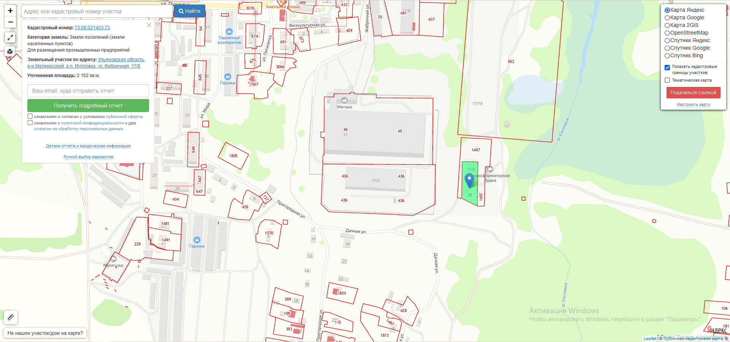

К инвестиционному паспорту площадки, в случае необходимости, прилагаются:
- Фотографии в хорошем качестве (формат jpg)
- Видео файлы
- Текстовые материалы (дополнительные сведения о инвестиционной площадке, инфраструктуре, ограничениях, форме собственности, пожелание собственника и т.д.)
- Схемы (расположение объекта, размещение зданий и сооружений, размещение точек подключения к инфраструктуре и прочее)

